附件6：
深圳市宝安区2021年公开招聘社区专职工作者考试“粤康码”注册操作流程及使用指引

根据疫情防控要求，报考宝安区2021年社区专职工作者招聘笔试的所有考生都需注册“粤康码”并进行健康申报。已注册“粤康码”的考生，请于笔试前14天、面试前7天，通过“粤康码”每日自主申报个人健康信息（因笔试时间与面试时间间隔较短，为有效提供面试前7天的个人健康信息，请考生在笔试结束后，继续每日自主申报个人健康信息，以免耽误面试）。未在报名期间注册粤康码并完成健康状况申报的考生，不允许参加考试。

一、“粤康码”注册操作流程

第一步：通过微信搜索“粤省事”，进入粤省事小程序。
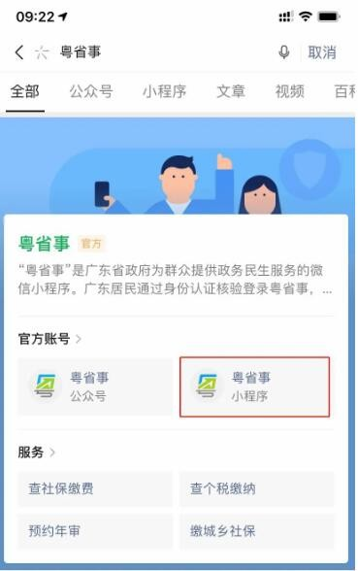
或直接扫描下方二维码：

第二步：打开“粤省事”首页→抗击疫情→粤康码。
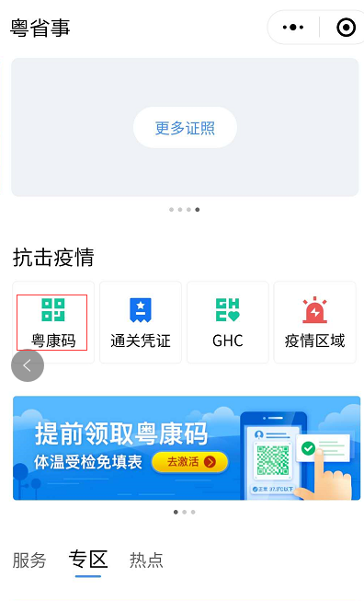

第三步：没有注册过“粤省事”的要注册，并进行验证登录操作，可选人脸验证或支付密码验证。
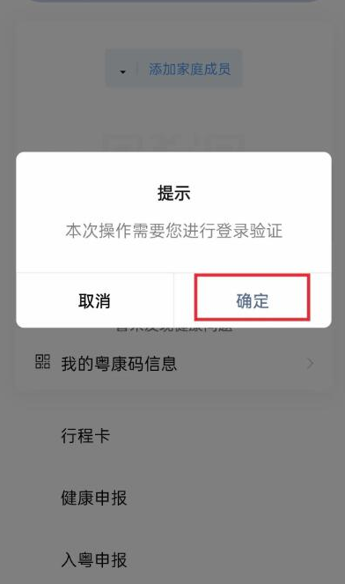

第四步：进入“粤康码”里的健康申报。
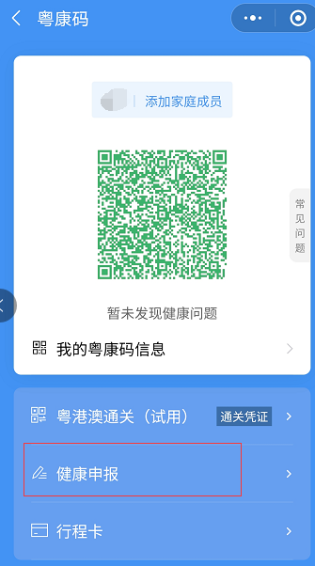

第五步：进入健康申报后，点击个人自查健康申报。

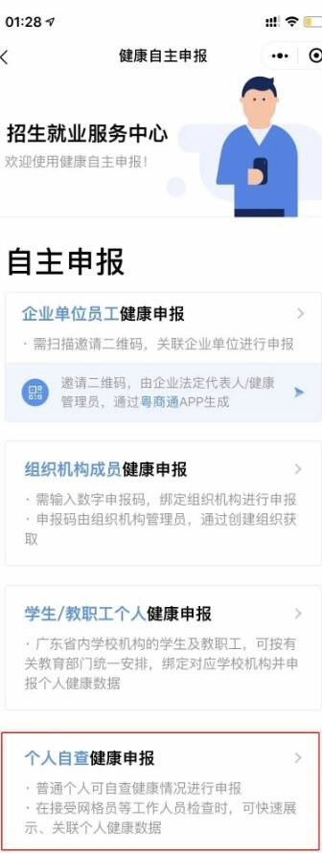
第六步：进入后，申报方式点击本人填写并填写申报人信息。
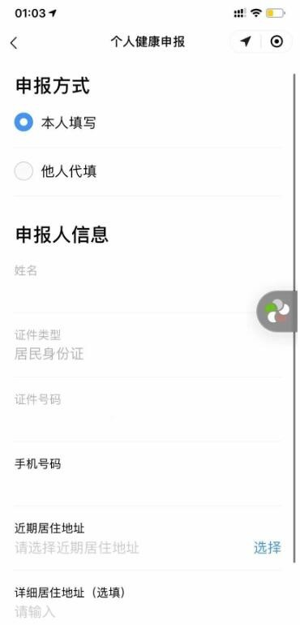
第七步：最后一步提交并显示提交成功即可。
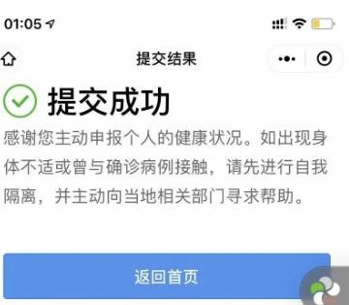

二、“粤康码”使用指引

